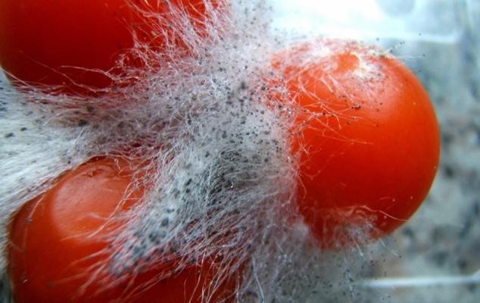
Hoe meer schimmels, hoe beter (?)
© Algont, CC BY-SA 3.0 via Wikimedia Commons

Ga je googelen op nieuws over schimmels, dan zie je al snel allerlei problemen die ermee samenhangen. Artsen zien bijvoorbeeld vaak dat kinderen die longproblemen hebben (denk aan astma) extra last krijgen door schimmel in huis. Schimmel is dan ook geen woord waar mensen een blij gevoel van krijgen. Maar schimmels hebben ook heel nuttige kanten. Bioloog Arthur Ram doet daar onderzoek naar: ‘Schimmels zitten overal. Sommige zijn schadelijk, maar andere schimmels kunnen ons helpen, bijvoorbeeld om medicijnen van te maken of om in de toekomst plastic afval af te breken.’ Kan dat zomaar? En wat doen schimmels in ons lichaam?

GROEN EN HARIG
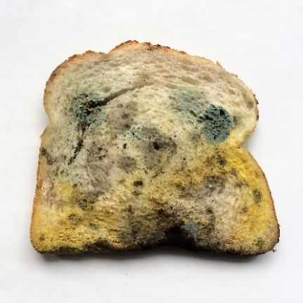
Laat een boterham twee weken lang in je broodtrommel zitten en doe dan de doos open. Waarschijnlijk kijk je met een blik van afkeer naar een groene, harige, muf ruikende boterham. Voor een mens is hij niet meer eetbaar, maar voor schimmels is het dan volop feest! Dat is namelijk wat veel schimmels doen: organische stoffen recyclen tot nieuwe voedingsstoffen, iets wat in de natuur voortdurend gebeurt. Sterker nog: zonder schimmels zou er geen vruchtbare grond zijn en ook zouden planten, dieren en mensen niet kunnen leven. Een schimmel is dan ook plant noch dier. Het is een soort op zich waarvan er naar schatting 3,5 tot 5 miljoen varianten bestaan. ‘En daar kennen we maar een fractie van: zo’n honderdduizend’, zegt bioloog Arthur Ram van de Universiteit Leiden. ‘Je ziet ze ook nooit, behalve als ze als paddenstoelen uit de grond komen. Het is onder de grond dat ze hun werk doen: ze recyclen dode bladeren, ruimen kadavers van dieren op en zetten die om in nutriënten, water, koolstofdioxide en hormonen. Dat is van levensbelang voor de natuur en haar biodiversiteit.’
De bedorven boterham: een paradijs voor schimmels

FRISDRANK
Arthur Ram werkt mee aan wetenschappelijk onderzoek dat schimmels wil verbeteren door in te grijpen in hun DNA. Het is de bedoeling dat deze schimmels vervolgens worden ingezet om milieuproblemen op te lossen en onze samenleving duurzamer te maken. ‘Neem nu Aspergillus niger’, vertelt Ram. ‘Dat is een schimmel die we al honderd jaar kennen en die gebruikt wordt om citroenzuur te maken. Dat wordt gebruikt in de meeste frisdranken. Wij willen deze schimmel zo opkweken dat hij ook caseïne gaat maken, dat is een eiwit dat in kaas zit. We halen dat eiwit nu nog uit koemelk, maar als de schimmel dat eiwit ook kan maken, hebben we daar geen koemelk meer voor nodig. Minder koemelk betekent minder koeien en dat is beter voor het milieu. Nu is de ecologische voetafdruk van kaas nog erg groot.’
Ram kijkt nog verder in de toekomst. ‘Schimmels kunnen een netwerk van draden vormen, het zogenaamde mycelium. Als je dat laat groeien op een ondergrond van stro, dan kan het mycelium de strohalmen met elkaar verbinden. Het resultaat is een duurzame stof die je in vormen kunt persen, bijvoorbeeld tot bouwmateriaal. Bedrijven werken nu al aan alternatieven voor bouw- en isolatiemateriaal, zoals piepschuim of verpakkingen. En schimmels worden nu al gebruikt om olievlekken op te ruimen.’

PENICILLINE
Schimmels zijn nog voor veel andere dingen nuttig. Ze zitten bijvoorbeeld in gist, een noodzakelijk bestanddeel om brood te maken. Bepaalde schimmels zorgen voor eetbare paddenstoelen, zoals champignons. Van weer andere schimmels worden geneesmiddelen gemaakt. De eerste keer gebeurde dat al in 1928, toen Alexander Fleming de penicilline uitvond, het allereerste antibioticum waarmee ontstekingen konden genezen worden. Vandaag de dag worden schimmels ook verwerkt tot middel tegen sommige kankers, depressies, posttraumatische stress enzovoort. Een heel specifieke schimmel is de tolypocladium inflatum. Die valt de larven van bepaalde kevers aan, maar onderdrukt ook het immuunsysteem van de mens. Dat klinkt niet positief, maar bij orgaantransplantaties is dat juist wel nuttig, Ons immuunsysteem valt namelijk zowat alles aan wat het niet als lichaamseigen beschouwt, dus ook een nieuw orgaan. Maar als dat systeem onderdrukt wordt, is de kans groter dat een nieuwe lever, nier, hart of long toch aanvaard wordt. En voor wie het niet wist: ons lichaam bevat zelf ook een heleboel schimmels die meestal een nuttige functie hebben, bijvoorbeeld in onze darmen als hulp bij de spijsvertering. Ook op onze huid alleen zitten al zo’n tachtig schimmelsoorten. Ze zijn onzichtbaar voor het blote oog, verdwijnen niet door extra te douchen maar veroorzaken meestal heel weinig problemen.

SUPERSCHIMMEL
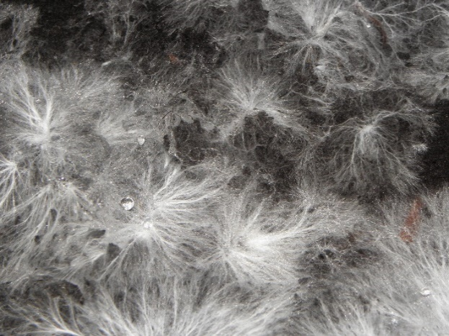
Toch zijn lang niet alle schimmels goed voor ons. Een kwart van alle infecties die mensen ooit in hun leven krijgen, wordt veroorzaakt door een schimmel en minstens 300 soorten schimmels kunnen ons heel ziek maken. Wereldwijd maken infecties door sommige schimmels zelfs meer slachtoffers dan malaria. Bovendien wordt het steeds moeilijker om deze schimmels te bestrijden. Ze muteren steeds meer tot resistente varianten, merken onderzoekers. Daardoor werken bepaalde geneesmiddelen niet meer. Er bestaat zelfs een ‘superschimmel’, die in 2009 is ontdekt in Japan en die zich razendsnel over de hele wereld verspreid heeft. Hij treft vooral zieke en verzwakte mensen in ziekenhuizen en wordt daarom ook wel ‘ziekenhuisschimmel’ genoemd. Biologen waarschuwen al langer dat kwalijke schimmels aan een opmars bezig zijn. ‘We moeten veel meer onderzoek doen naar middelen tegen schimmels’, zeggen ze. ‘Dat gebeurt nu nog te weinig.’
Het mycelium is een soort internet van schimmels. Sommige netwerken strekken zich ondergronds uit over vele kilometers. Ze kunnen tienduizenden jaren oud worden.

Bron: De Morgen 20 maart, eoswetenschap.eu

tekst 2
Wat te doen bij schimmels in huis

Sommige schimmels kunnen slecht zijn voor de gezondheid en allergische reacties, irritatie en ademhalingsproblemen veroorzaken. Voorkom dat schimmels en hun sporen kunnen groeien of opstapelen en verwijder ze wanneer je ze ziet. Je kunt schimmels herkennen door de verkleurde vlekken op verschillende oppervlakken en door een muffe geur die ze in aangetaste kamers verspreiden.

Schimmels planten zich voort door middel van sporen. Dit zijn microscopisch kleine deeltjes die door de lucht vervoerd worden. Om tot een nieuwe schimmel uit te groeien, is voldoende vocht, een geschikte temperatuur en een bepaalde voedingsbodem zoals organisch, vaak houtachtig of cellulose houdend materiaal nodig. Ruwe oppervlakken zoals poreuze steen, hout, stof van kledij of meubels zijn ook ideale bodems voor schimmels om zich te ontwikkelen.

Hoe word je blootgesteld?

Schimmels kunnen in verschillende vormen voorkomen: als zichtbare schimmel of als verborgen schimmel.
- Zichtbare schimmel gehecht op een vochtig oppervlak die tot groei is overgegaan
Deze schimmel is zelfs met het blote oog te zien. Hij zit bijvoorbeeld op de muur of plafond, op siliconenvoegen in de douche, maar ook op boeken, op leren schoenen, op fruit. Om te groeien heeft deze schimmel vocht nodig.
- Zichtbare schimmels in opgestapeld stof
Schimmelsporen of schimmelfragmenten kunnen zich opstapelen in stof, terwijl de woning er verder schoon uitziet. Dit is geen verborgen schimmel. Je kunt de schimmelsporen in het stof weliswaar niet met het blote oog onderscheiden, maar je ziet het stof wel liggen.
- Verborgen schimmel
Schimmels kunnen achter een constructie groeien waardoor je ze niet kunt zien zonder die constructie weg te halen. Voorbeelden zijn schimmelgroei achter een voorzetwand of achter een vastgemonteerde keukenkast. Dit komt echter weinig voor.

Hoe kan je blootstelling aan schimmels beperken?

Het beperken van blootstelling kan op verschillende manieren, afhankelijk van de vorm waarin de schimmel voorkomt in je woning: groeiende schimmel (zichtbaar of niet zichtbaar) of opstapeling van schimmelsporen in stof.

Blootstelling aan groeiende schimmel beperken:
Vocht is de factor die de groei van schimmels beïnvloedt. Om overtollig vocht te beperken kun je de volgende dingen doen:
- Zorg voor een beperkte relatieve luchtvochtigheid in huis. In de winter tussen 40% en 60%. In de zomer tussen 30% en 70%.
- Beperk de productie van vocht in je dagelijkse handelingen. Vermijd bijvoorbeeld het drogen van de was in huis, en kook met de afzuigkap aan.
- Los bouwtechnische problemen op, zoals constructiefouten of een waterlek.
- Ventileer en zet de ramen regelmatig open, en op de juiste manier om vocht uit het huis te verwijderen.
- Houd de kamertemperatuur boven 15°C. Een lagere temperatuur werkt condensatie van vocht op oppervlakken in de hand.
- Bewaar je GFT-afval en etensresten buiten.
- Vermijd tapijt en behangpapier in kamers waar vaak veel vocht geproduceerd wordt zoals de badkamer, keuken en waskamer.

Blootstelling aan schimmelsporen in stof beperken:
- Probeer de woning stofvrij te houden.
- Poets alle ruimtes in de woning en alle afwasbare materialen (meubels, beeldjes …) bij voorkeur met een vochtige doek.
- Verder kun je gebruik maken van een stofzuiger met een zo efficiënt mogelijk filter (HEPA-filter).
- Niet afwasbare materialen zoals kussens, gordijnen, tapijtjes kunnen in de wasmachine.

Hoe schimmel verwijderen?
- Pak allereerst de oorzaak van het schimmelprobleem aan. Wanneer je dit niet doet, zal de schimmel na het verwijderen steeds terugkeren.
- Verwijder schimmels wanneer ze toch groeien.
- Schimmels op gladde oppervlakken veeg je weg met een vochtige doek en wat schoonmaakmiddel.
- Gebruik geen droge, harde borstel, want die zal de sporen van de schimmels verspreiden.
- Spoel na met water en droog de behandelde plek goed af.
- Gooi de gebruikte doek of spons na het reinigen weg.
- Je kunt gereinigde en droge plaatsen ook opnieuw bedekken met verf, pleister of behang om overgebleven sporen de kans te ontnemen om te groeien.
- Poreuze materialen zoals onbehandeld hout, gips en pleisterwerk moeten verwijderd worden.
- Matrassen met schimmel gooi je eveneens weg.
- Andere stoffen zoals kledij, speelgoed, gordijnen enzovoort kun je eerst met heet water wassen. Blijven er dan schimmelresten over, dan gooi je de materialen weg.

Aandachtspunten bij het verwijderen van schimmels:
- Verwijder alleen zelf de schimmels wanneer je zelf geen gezondheidsproblemen hebt.
- Bescherm jezelf door een mondmasker en handschoenen te dragen en eventueel wegwerpkledij.
- Open altijd de ramen in de kamer waar je schimmels verwijdert.
- Gebruik geen bleekwater of andere chloorhoudende producten. Deze werken niet beter dan schoonmaakmiddelen en hebben een veel grotere impact op onze gezondheid en het milieu.

Bron: www.gezondleven.be/themas/gezondheid-en-milieu/gezond-binnen/gezonde-binnenlucht/schimmel

Deeltjes die alleen met een microscoop zichtbaar zijn.
Cellulose: hoofdbestanddeel uit de celwanden van planten. Het komt voor in papier, verf, lijm zoals behangplaksel maar ook in tandpasta of filmrolltejes.

